|  |
| --- |
| Sertissage d’un connecteur mâle RJ45 sur câble ethernet 4 paires |

1/ Normes : câbles droits

2/ Normes : câbles croisés.

3/ Matériel nécessaire

4/ Sertissage du câble

5/ Validation du câble

1/ **Câble droit :**

Ce type de câblage est celui employé pour les réseaux 10/100/1000 et il ne permet pas de connecter deux ordinateurs directement, il faut passer par l'intermédiaire d’un hub ou d’un switch.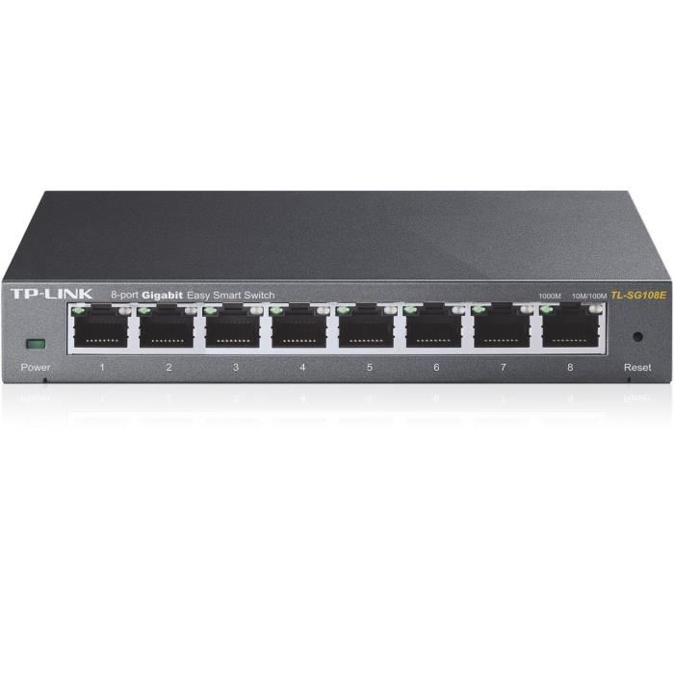

Mais la norme T568B impose un ordre précis au niveau du montage des prises.

L’ordre de montage est le suivant ( Les numéros sont notés sur le schéma ) :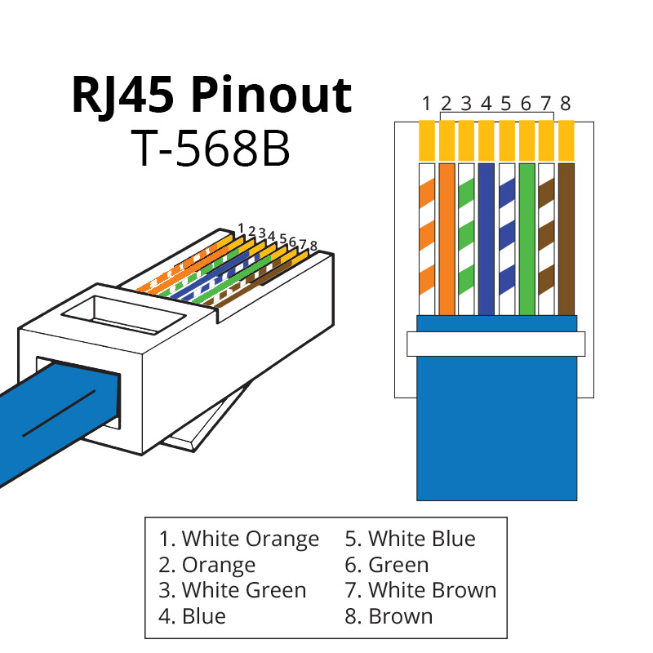

2/ **Câble croisé :**

Ce type de câble permettra de relier directement deux ordinateurs entre eux sans passer par un hub ou un switch. Le câble est composé de 4 paires de fils de cuivres torsadées et le câble doit respecter une norme de câblage (T568A)

Ce câblage est appelé croisé car il consiste à inverser, croiser le fil blanc / orange avec le fil blanc / vert et pour finir le fil orange avec le fil vert.

L’ordre est le suivant :

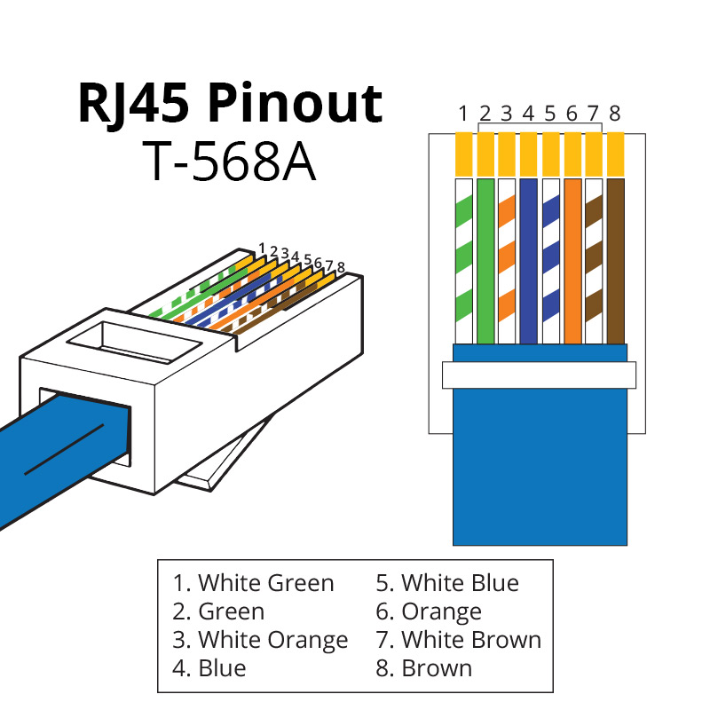

3/ Pour le sertissage des câbles il nous faut :

* Un câble 8 fils pairs torsadée blindé ou pas
* Deux connecteurs RJ45
* Une pince coupante ou un ciseau
* Une pince à sertir
* Une pointe à tracer
* Un cutter
* Un testeur de câble

4/ Étapes pour sertir le câble :

1 : Couper la gaine isolante à environ 50 mm

2 : Remettre les fils bien droit et en lignes ( ils sont normalement torsadés)

3 : On aligne les fils selon la norme choisi, et on met le guide en plastique pour éviter que les fils se mélangent.

4 : On met le guide en plastique le plus proche possible de là ou on a coupé la gaine

5 : On laisse un peu de jeu et on coupe les fils à ras du guide en plastique

6 : On place les fils et le guide en plastique dans le connecteur Rj45

7 : On vérifie que les fils touchent bien le bout du connecteur

8 : On prend la pince à sertir, on met ensuite le connecteur en place jusqu’à la butée et on serre.

Notre câble RJ45 est bien serti.

5/ Validation du câble

Nous allons utiliser un testeur de câble pour contrôler la bonne continuité du câble RJ45